SIMULATIONS (Google Earth) des projets de parcs éoliens sur les Aspres

NOTA : Les traits blancs sont proportionnels à la hauteur des machines (en bout de pale soit 130 m en moyenne) et à leur position sur le terrain.

Visibilité du projet de Fourques depuis :
Passa : depuis le Monastir del Camp
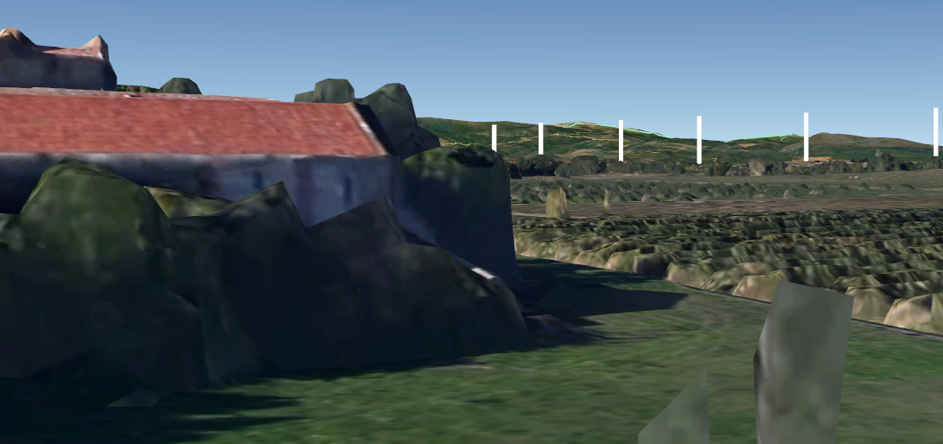

Passa : depuis le site naturel de la Chapelle Saint-Luc (+ une partie du projet de Passa, au premier plan)
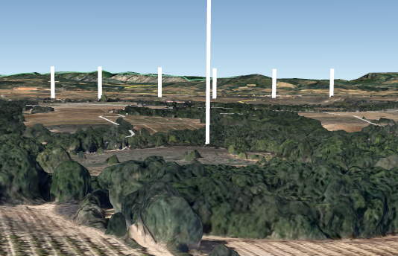

Passa : depuis le village de Passa
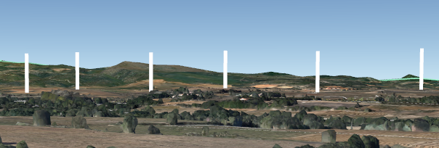

Fourques : depuis la Chapelle St-Sébastien
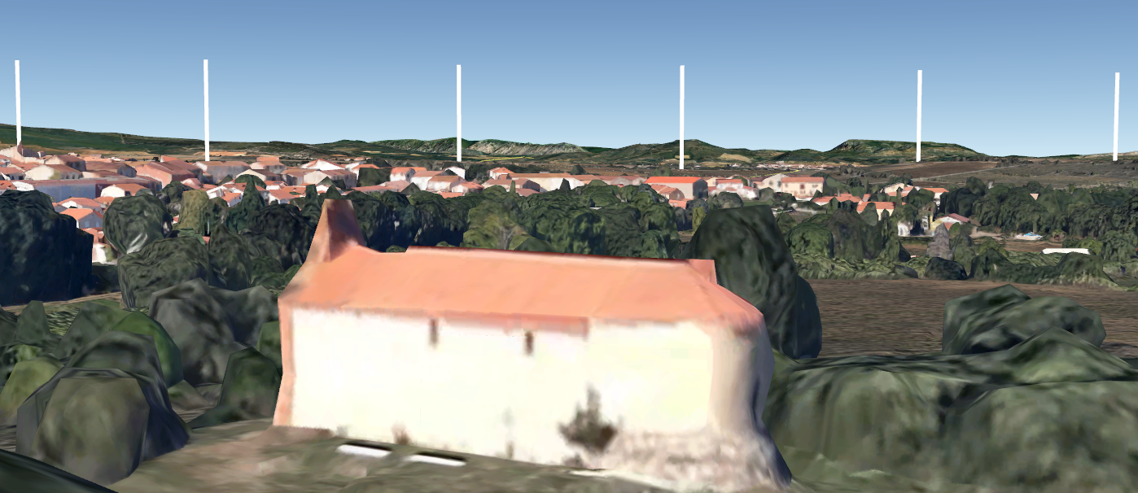

Fourques : depuis l’entrée du Village, par Llauro
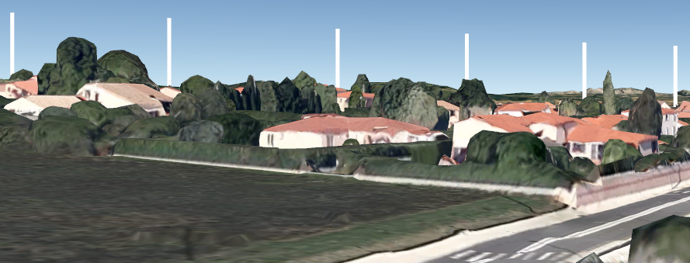

Trouillas : lotissement en bordure de la Départementale 37
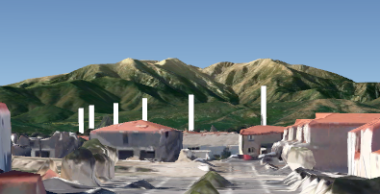

Trouillas : depuis l’entrée du village, par Villemolaque
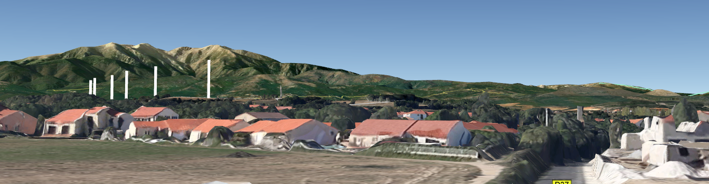

Banyuls dels Aspres : depuis le village (avec co-visibilité / projet éolien de Passa)
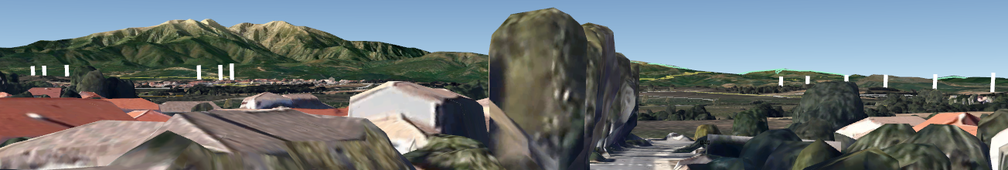

Terrats : entrée du village depuis Saint-Colombe de la Commanderie
(+projet de Passa, au second plan)
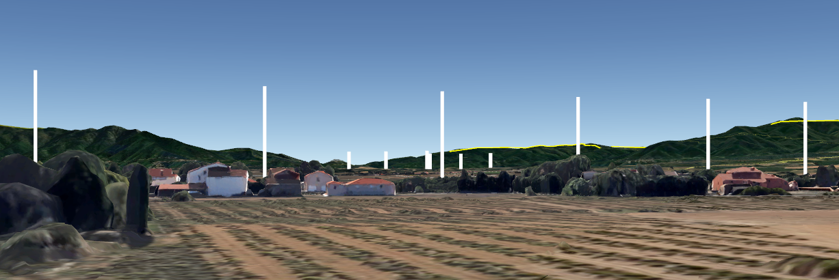

Sainte-Colombe de la Commanderie : (+projet de Passa, au second plan)
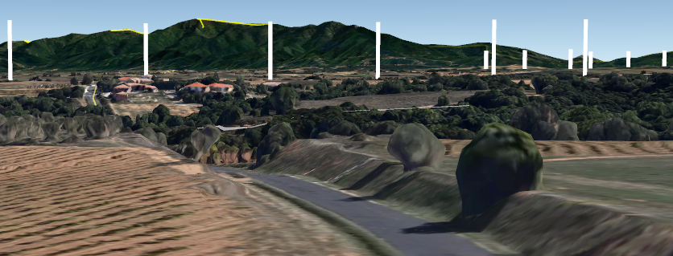

Montauriol : depuis la sortie du village
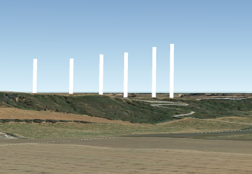

Llauro : depuis le village, « Balcon des Aspres »
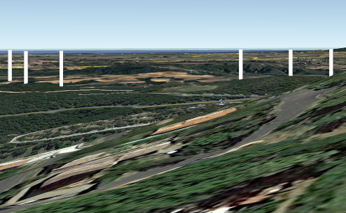

Caixas : depuis le site touristique de Fontcouverte, balcon sur la plaine du Roussillon (+projet de Passa, à droite)
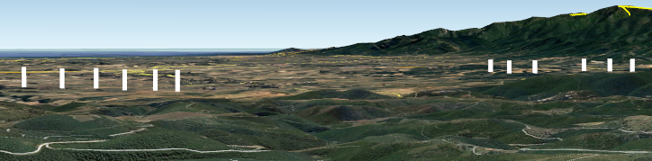

Tordères : Depuis le village
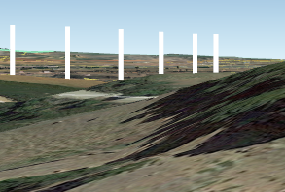

Depuis la plaine du Roussillon, illustration depuis le village de Villeneuve de la Raho :
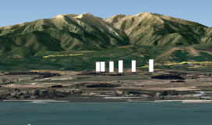

Toujours depuis la Plaine du Roussillon (Villeneuve de la Raho), le projet de Passa, en co-visibilité avec celui de Fourques… et le Canigou (toujours…) :
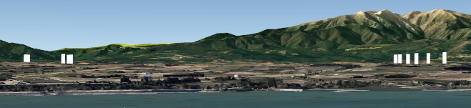

Depuis les hauteurs de Thuïr : (+projet de Passa, au second plan)
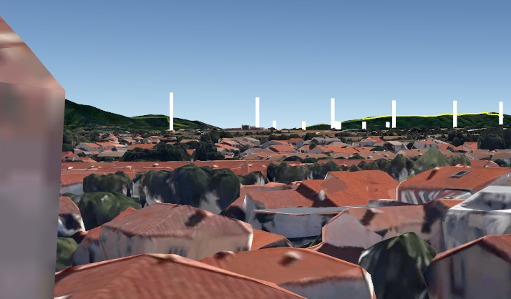

N’oublions pas :

- Les projets de Caixas, Brouilla, Banyuls des Aspres…

- Les 70 éoliennes présentes sur la zone Nord du Roussillon, les Fenouillèdes et celles du Sud de l’Aude ; déjà visibles depuis tous ces sites.

